Рубрика: Информ-бюро
Инклюзивное волонтерство
Инклюзивное образование в Казахстане — реальная возможность адекватной социализации ребят с особенностями здоровья. Известно, что образование в Республике Казахстан доступно всем в шаговой доступности от места жительства каждого ребенка. Активными помощниками педагогам в школах и детских садах города Темиртау становятся юные добровольцы – волонтеры из числа учащихся школ.
КГУ «Психолого-медико-педагогическая консультация № 2» управления образования Карагандинской области совместно с Детско-юношеским центром «Әлем» города Темиртау активно способствуют развитию нового направления – инклюзивного волонтерского движения. Цель - помочь подросткам школ города включить сверстников с особенностями здоровья в социальную среду.
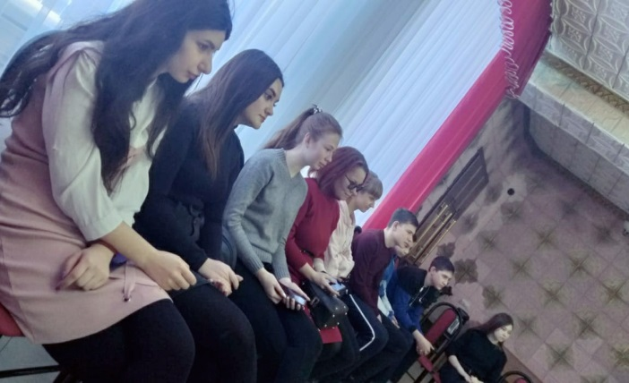

Рис.1 Участники тренинга
28 февраля в рамках партнерского взаимодействия Ефимова Ольга Анатольевна педагог-психолог КГУ «Психолого-медико-педагогическая консультация №2» управления образования Карагандинской области провела тренинг для волонтеров школ города на базе Детско-юношеского центра «Әлем».
На тренинге учащиеся-волонтеры не только получили информацию о социально-психологических барьерах сверстников с особенностями здоровья, но и прошли обучение правилам оказания помощи. Участники рассмотрели особенности людей, имеющих сенсорные, телесные , ментальные особенности здоровья, искажения развития коммуникативной сферы.
В ходе тренинга, участвуя в психотехнических упражнениях и играх, ребята имели возможность прочувствовать состояния людей с особенностями здоровья, наглядно увидеть барьеры, мешающие человеку полноценно жить. Бурное обсуждение проходило при определении трудностей, которые возникают у юных добровольцев при взаимодействии со сверстниками с особенностями здоровья. Ребята обсудили Правила коммуникации и взаимодействия с людьми имеющими особенности здоровья. Практическая направленность мероприятия позволила определить ведущие качества волонтера, основные направления помощи сверстникам. Юные добровольцы создали «Золотые Правила» волонтерской деятельности.
В ходе тренинга ребята активно участвовали в практических играх, высказывали свое мнение, делали выводы и определяли собственную готовность в оказании помощи людям с особенностями здоровья.
Рефлексия в конце тренинга показала, что все участники укрепились в желании заниматься волонтерством, оказывать помощь, дарить теплоту своей души, расширять границы толерантности.
Юные добровольцы осознали, что у каждого есть своя мотивация, но главное она должна быть направлена именно на желание что-то отдать, а не получить. Волонтер это не призвание, а скорее, осознанность, понимание, того что твоя помощь не обязательно вернется к тебе тем же. Молодому поколению уже пришло понимание того, что добровольный труд на благо общества необходим каждому и является одним из условий успешной жизни не одного человека, а всей страны в целом.

КУДРЯВЦЕВА Т.В. РУКОВОДИТЕЛЬ КГУ «КОПМПК № 2» УО КО
Коммунальное государственное учреждение «Карагандинская областная психолого- медико- педагогическая консультация № 2» управления образования Карагандинской области.
ЕФИМОВА О.А. ПЕДАГОГ- ПСИХОЛОГ КГУ «КОПМПК № 2» УО КО
Коммунальное государственное учреждение «Карагандинская областная психолого- медико- педагогическая консультация № 2» управления образования Карагандинской области.
101400 Карагандинская область город Темиртау улица Ушинского, 9
opmpk2tem@mail.ru
87213906883; 87017502578

